安丘市医疗保障局2023年政府信息公开工作年度报告

本报告根据《中华人民共和国政府信息公开条例》（国务院令第711号，以下简称《条例》）《国务院办公厅政府信息与政务公开办公室关于印发中华人民共和国政府信息公开工作年度报告格式的通知》（国办公开办函〔2021〕30号）等有关法律法规的要求编制。本报告包括六个部分内容：总体情况；行政机关主动公开政府信息情况；行政机关收到和处理政府信息公开申请情况；因政府信息公开工作被申请行政复议、提起行政诉讼情况；政府信息公开工作存在的主要问题及改进情况；其他需要报告的事项。

一、总体情况

2023年，安丘市医疗保障局在市委、市政府的正确领导下，全面贯彻《条例》总体要求，进一步提高政务公开工作的制度化、规范化水平，为推进我市医疗保障事业高质量发展提供保障。

（一）主动公开

**1.体制机制建设情况**

制定并发布《安丘市医疗保障局2023年政务公开工作实施方案》，并调整政务公开工作领导小组，由局长担任组长，设立政务公开领导小组办公室，负责收集、上传日常工作信息。

**2.主动公开信息情况**

截止2023年12月31日，主动公开政府信息247条，相较去年增加45条。其中，通过政府信息公开专栏主动公开政府信息115条，相较去年增加33条，通过政务新媒体主动公开信息132条，相较去年增加47条。及时按要求更新公开医疗保障局单位职能、机构设置、办公地址、办公时间、联系方式、负责人姓名等信息；公开规划计划信息；公开行政执法信息；按时公开2023年部门预算、2022年部门决算信息；做好法律、法规、规章和国家有关规定应当主动公开的其他政府信息；做好医疗方面的政策、措施及其实施情况更新；做好社会救助、社会保障等方面的信息更新。

**3.解读回应关切**

随着国家对医疗保障的重视程度不断提升，医保政策也迎来了新一轮的调整和优化，对2023年发布的3条医保政策进行通俗易懂地解读。

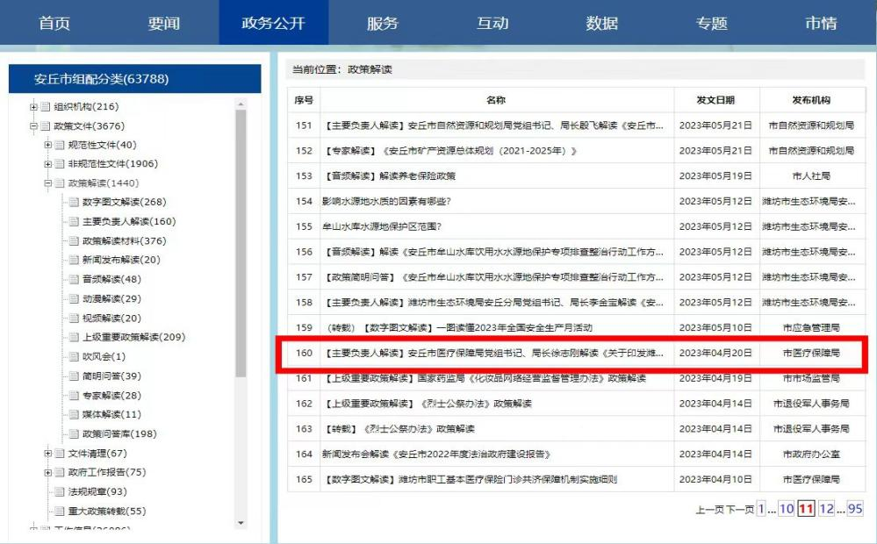

（二）依申请公开

2023年，我局新收到政府信息公开申请1件，申请涉及自身科研需要，已办结，较2022年增加1件，无因政府信息公开被申请行政复议、提起行政诉讼情况，不收取费用。严格执行信息公开申请办理工作要求，制定完善依申请公开工作制度，由专人负责依申请公开相关办理，无最新创新做法。

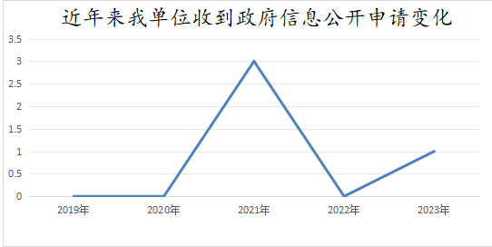

（三）政府信息管理

制定完善本单位政府信息公开管理制度，建立信息管理动态调整机制，以领导小组为组织引领，明确办公室及各科室单位的职能分工，规范做好政府信息公开工作。同时，建立健全政府信息全生命周期管理制度、完善政府信息主动公开目录、政府信息公开保密审查制度。

（四）政府信息公开平台建设

通过政府门户网站积极公开医保政策文件、社会救助情况等信息，确保其内容准确、及时反映医保动态。通过“安丘医疗保障”微信公众号，灵活发布医保信息，以方便了解最新的医保动态。

（五）监督保障

政务公开由政务公开工作领导小组负责监督，领导小组共有5人组成，定期、不定期开展工作考核，并进行社会评议工作。2023年无责任追究情况。我局紧紧围绕政务公开的工作重点，组织2次专题培训，共计培训了20余人次。2023年投入经费10万元，加大对政务公开工作支持力度，确保经费充足。

二、主动公开政府信息情况

|  |  |  |  |
| --- | --- | --- | --- |
| 第二十条第（一）项 | | | |
| 信息内容 | 本年制发件数 | 本年废止件数 | 现行有效件数 |
| 规章 | 0 | 0 | 0 |
| 行政规范性文件 | 0 | 0 | 0 |
| 第二十条第（五）项 | | | |
| 信息内容 | 本年处理决定数量 | | |
| 行政许可 | 0 | | |
| 第二十条第（六）项 | | | |
| 信息内容 | 本年处理决定数量 | | |
| 行政处罚 | 0 | | |
| 行政强制 | 0 | | |
| 第二十条第（八）项 | | | |
| 信息内容 | 本年收费金额（单位：万元） | | |
| 行政事业性收费 | 0 | | |

三、收到和处理政府信息公开申请情况

|  |  |  |  |  |  |  |  |  |  |
| --- | --- | --- | --- | --- | --- | --- | --- | --- | --- |
| （本列数据的勾稽关系为：第一项加第二项之和，等于第三项加第四项之和） | | | 申请人情况 | | | | | | |
| 自然人 | 法人或其他组织 | | | | | 总计 |
| 商业  企业 | 科研  机构 | 社会公益组织 | 法律服务机构 | 其他 |
| 一、本年新收政府信息公开申请数量 | | | 1 | 0 | 0 | 0 | 0 | 0 | 1 |
| 二、上年结转政府信息公开申请数量 | | | 0 | 0 | 0 | 0 | 0 | 0 | 0 |
| 三、本年度办理结果 | （一）予以公开 | | 1 | 0 | 0 | 0 | 0 | 0 | 1 |
| （二）部分公开（区分处理的，只计这一情形，不计其他情形） | | 0 | 0 | 0 | 0 | 0 | 0 | 0 |
| （三）不予公开 | 1.属于国家秘密 | 0 | 0 | 0 | 0 | 0 | 0 | 0 |
| 2.其他法律行政法规禁止公开 | 0 | 0 | 0 | 0 | 0 | 0 | 0 |
| 3.危及“三安全一稳定” | 0 | 0 | 0 | 0 | 0 | 0 | 0 |
| 4.保护第三方合法权益 | 0 | 0 | 0 | 0 | 0 | 0 | 0 |
| 5.属于三类内部事务信息 | 0 | 0 | 0 | 0 | 0 | 0 | 0 |
| 6.属于四类过程性信息 | 0 | 0 | 0 | 0 | 0 | 0 | 0 |
| 7.属于行政执法案卷 | 0 | 0 | 0 | 0 | 0 | 0 | 0 |
| 8.属于行政查询事项 | 0 | 0 | 0 | 0 | 0 | 0 | 0 |
| （四）无法提供 | 1.本机关不掌握相关政府信息 | 0 | 0 | 0 | 0 | 0 | 0 | 0 |
| 2.没有现成信息需要另行制作 | 0 | 0 | 0 | 0 | 0 | 0 | 0 |
| 3.补正后申请内容仍不明确 | 0 | 0 | 0 | 0 | 0 | 0 | 0 |
| （五）不予处理 | 1.信访举报投诉类申请 | 0 | 0 | 0 | 0 | 0 | 0 | 0 |
| 2.重复申请 | 0 | 0 | 0 | 0 | 0 | 0 | 0 |
| 3.要求提供公开出版物 | 0 | 0 | 0 | 0 | 0 | 0 | 0 |
| 4.无正当理由大量反复申请 | 0 | 0 | 0 | 0 | 0 | 0 | 0 |
| 5.要求行政机关确认或重新出具已获取信息 | 0 | 0 | 0 | 0 | 0 | 0 | 0 |
| （六）其他处理 | 1.申请人无正当理由逾期不补正、行政机关不再处理其政府信息公开申请 | 0 | 0 | 0 | 0 | 0 | 0 | 0 |
| 2.申请人逾期未按收费通知要求缴纳费用、行政机关不再处理其政府信息公开申请 | 0 | 0 | 0 | 0 | 0 | 0 | 0 |
| 3.其他 | 0 | 0 | 0 | 0 | 0 | 0 | 0 |
| （七）总计 | | 1 | 0 | 0 | 0 | 0 | 0 | 1 |
| 四、结转下年度继续办理 | | | 0 | 0 | 0 | 0 | 0 | 0 | 0 |

四、政府信息公开行政复议、行政诉讼情况

|  |  |  |  |  |  |  |  |  |  |  |  |  |  |  |
| --- | --- | --- | --- | --- | --- | --- | --- | --- | --- | --- | --- | --- | --- | --- |
| 行政复议 | | | | | 行政诉讼 | | | | | | | | | |
| 结果维持 | 结果 纠正 | 其他 结果 | 尚未 审结 | 总计 | 未经复议直接起诉 | | | | | 复议后起诉 | | | | |
| 结果 维持 | 结果 纠正 | 其他 结果 | 尚未 审结 | 总计 | 结果 维持 | 结果 纠正 | 其他 结果 | 尚未 审结 | 总计 |
| 0 | 0 | 0 | 0 | 0 | 0 | 0 | 0 | 0 | 0 | 0 | 0 | 0 | 0 | 0 |

五、存在的主要问题及改进情况

（一）2022年问题整改情况

一是深化政务公开工作，将对政务公开工作的目标、任务和要求进行深入探讨和明确，并通过政务公开培训会议对政务公开工作的具体内容、流程和标准进行详细讲解，使每一位职工都能充分了解并掌握政务公开的相关知识和技能。二是抓住当前数字化改革整合共享的有利契机，通过深入推进政务公开，更好地促进政务和服务相结合。三是提高依申请公开办理能力，对相关专员进行业务培训，提升专员工作积极性。

（二）2023年存在的主要问题及改进情况

**主要问题：**一是主动公开的深度有待进一步拓展。认识不够深刻、业务知识不够全面；二是政务公开工作水平仍需加强。对于在发布信息过程中存在的需要整改的问题仍有存在。

**改进情况：**一是加强并加大学习培训的力度，为相关人员提供更多的培训机会，了解政府信息公开的重要性、规定和操作流程，确保所有参与信息公开工作的人员都具备足够的知识和技能。二是加强全面整改审核，确保政府信息的准确性和完整性，对所有已发布的信息进行全面核查，包括检查信息中的超链接及错敏字现象，并对其进行必要的修正。

六、其他需要报告的事项

（一）收取信息处理费情况

本机关严格贯彻落实《国务院办公厅关于印发<政府信息公开信息处理费管理办法>的通知》（国办函〔2020〕109号）和《山东省人民政府办公厅关于做好政府信息公开信息处理费管理工作有关事项的通知》（鲁政办字〔2020〕179号）要求，2023年度未收取政府信息公开信息处理费，包括：检索费、复制费（含案卷材料复制费）、邮寄费。

（二）落实安丘市2023年度政务公开工作要点情况

充分利用政府门户网站和政务新媒体，规范做好信息发布，全年在政府门户网站和“安丘医疗保障”微信公众号及时发布各类政务信息，宣传最新医保政策，更新最新医保动态，公开群众关心的医保动态信息。

（三）人大代表建议和政协委员提案办理公开情况

2023年，安丘市医疗保障局收到2件政协委员提案，涉及生育保险津贴、城乡居民合作医疗费用方面的问题，较2022年增加2件，按时办结率100%，答复满意率100%。

（四）安丘市医疗保障局2023年度政务公开工作创新情况

2023年我局积极打造“精诚医保 担当为民”的医保经办服务品牌，倾力打造“两服务一监督”行业品牌，加快推进了公平医保、法治医保、安全医保、智慧医保、协同“五个医保”医保建设，提升人民群众的获得感、幸福感和安全感。

（五）安丘市医疗保障局2023年度政府信息公开工作年度报告数据统计需要说明的事项

本年度报告中所列各项数据的统计期限自2023年1月1日至2023年12月31日。本年度报告的电子版可在安丘市人民政府门户网站（http://www.anqiu.gov.cn/）下载。如对本报告有任何疑问，请与安丘市医疗保障局办公室联系（地址：山东省安丘市文汇街中段市民之家2号馆2楼201室，邮编：262100，电话：0536-2512776，传真：0536-2512776，电子邮箱：[aqsylbzjbgs@wf.shandong.cn）。](mailto:aqszfzwgkb@wf.shandong.cn）。)

（六）安丘市医疗保障局2023年度没有其他需要报告的事项。

（七）安丘市医疗保障局2023年度没有其他有关文件专门要求通过政府信息公开工作年度报告予以报告的事项。

安丘市医疗保障局

2024年1月17日